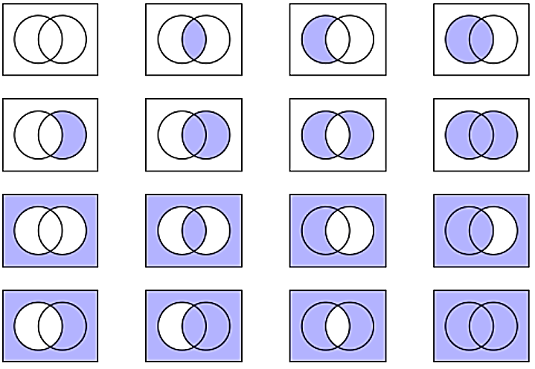
U
(AnB)’
A’u AnB
A’
B’u AnB
B’
(AuB)’n (AnB)
(AnB)’n (AuB)
(AuB)’
B
BnA’
AnB’
AuB
A
AnB
U’

